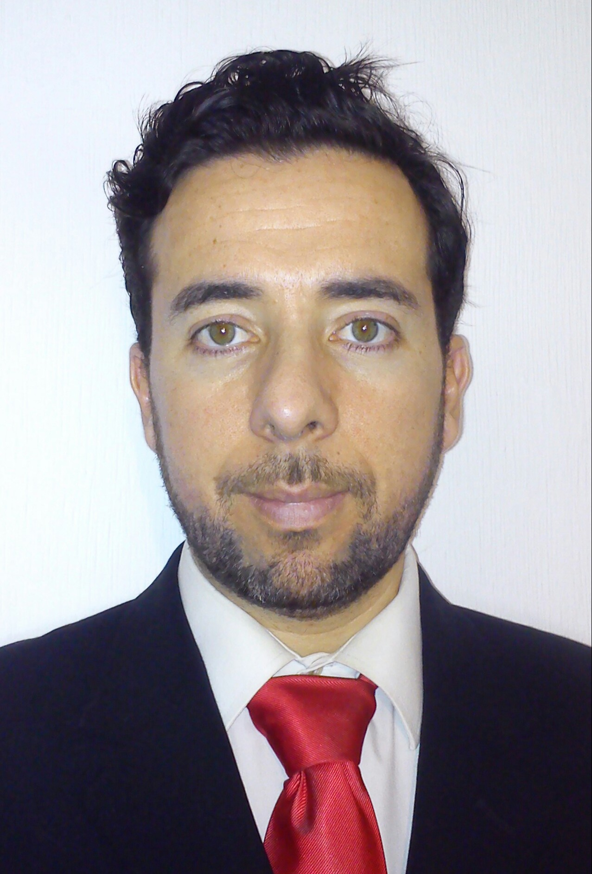
DAVID GUATI GARCÍA
Dg.supervisor@gmail.com 615 057 900

DATOS PERSONALES

NOMBRE : DAVID
APELLIDOS: GUATI GARCÍA
FECHA DE NACIMIENTO: 10/07/1976
NACIONALIDAD: ESPAÑOLA
DNI: 29119893F
DOMICILIO: PAR.ARTURO LEÓN
PUERTA: 2-1 6c
CIUDAD: VALLADOLID

DATOS ACADÉMICOS TÍTULO

- GRADO SUPERIOR DESARROLLO Y APLICACIONES TÉCNICO EN CONSTRUCCIÓN Y OBRA CIVIL
DE PROYECTOS CONSTRUCTIVOS

- FORMACIÓN PROFESIONAL II GRADO TÉCNICO DELINEANTE INDUSTRIAL

- CERTIFICADO DE PROFESIONALIDAD DISEÑO DE MOLDES Y CNC

DATOS PROFESIONALES

CURSO DE DISEÑO INDUSTRIAL amc
Curso de Diseño de moldes para fundición. CATIA V5 17/02/14 Al 15/09/14
Control numérico y mecanizado (CNC) .TEVIS
Simulador de Torno y fresa FAGOR. WinUnisoft

OPERADOR DE CALIDAD CLA 
Operación de clasificación, inspección y maquetación de piezas y elementos para turismos. 14/01/13 Al 22/11/13
Vehículo CAPTUR 2013

DISEÑO DE INTERIORES Puche int
Diseño de Interiores con Sketchup 3D. 08/05/10 AL 21/12/12
Realizando proyectos tanto en campo como en gabinete.
JEFE DE CALIDAD Y MEDIO AMBIENTE. 
En líneas Ferroviarias convencionales, responsable de CA y MA en la Delegación Norte, 10/11/07 AL 01/11/09
Abarcando distintas comunidades autónomas. Creación de PPI, calibración de Equipos.
Supervisión de trabajos y mediciones. Revisión de contratos y compras.

. .
SUPERVISOR DE ESTRUCTURAS. YOFRA.S.A
Coordinar y supervisar las distintas estructuras realizadas en madera. 03/03/07 AL 03/10/07
Control de calidad, coordinar equipos a nivel nacional, revisión de planos y compras.

ASISTENCIA TÉCNICA. 
SUPERVISIÓN Y VIGILANCIA EN OBRA Tren de Alta Velocidad, línea Segovia-Valladolid. 19/10/04 AL 10/03/07
Control de calidad en distintas técnicas: construcción, electrificación, equipos de seguridad...
Señalización y comunicaciones GSRM e Instalaciones.
TÉCNICO DE TOPOGRAFÍA. 
Ayudante y sustitución del técnico en Obras de Urbanización y Edificación. 26 /07/04 AL 18 /10/04
Alineación, taquimétricos, replanteos, levantamientos.

AUXILIAR DE BATEADORA. 
PLASSER & THEURRIER . Alineación y nivelación de vía. 20/10/03 AL 23/07/04
Tramo Segovia-Valladolid.

CONTROL DE CALIDAD. TNT
Supervisor de piezas de montaje para turismos. 23/04/03 AL 24/08/03
Control de calidad en vehículos: luces, limpiaparabrisas. etc.
AUXILIAR DE TOPOGRAFÍA. 
Ayudante en trabajos de topografía en Línea de Tren de Alta Velocidad. 01/10/02 A 04/04/03
MADRID – VALLADOLID. Alineación y levantamientos Topográficos.

CURSOS Y POSGRADOS

- DISEÑO DE MOLDES PARA FUNDICIÓN Y CNC
- ENCARGADO DE OBRA
- ESPECIALISTA EN TOPOGRAFIA ELECTRONICA
- EXPERTO EN GESTIÓN DE LA CALIDAD
- JEFE DE EQUIPOS
- CONDUCCIÓN DE SEGURIDAD
- EQUIPOS DE PROTECCIÓN INDIVIDUAL
- P.R,L NIVEL BASICO ( 50 HORAS )
- ESPECIALISTA EN INFOGRAFIA 3D
- TÉC. AUX DISEÑO INDUSTRIAL E INTERIORES
- DISEÑO MECANICO POR ORDENADOR.CATIA

PROGRAMAS DE INFORMÁTICA
AUTOCAD 2000 3D STUDIO MAX SOFTIMAGEN CATIA V5
DREAMWEAVER 4 COREL.PREMIER PHOTOSHOP SKETCHUP
MICROSOFT OFFICE WINUNISOFT TEVIS VERICUT_7.2
IDIOMA ESPAÑOL: Materno INGLES: Básico .E.O.I. Cursando

DATOS DE INTERÉS

CARNÉ B-I – A2

DISPONIBILIDAD GEOGRÁFICA COMPLETA

Estoy acostumbrado a viajar, a la organización de equipos y a sacar los proyectos hacia adelante .Tengo conocimientos en líneas Ferroviaria y fabricación de vehículos. Así como trabajos en gabinete y campo, en la construcción. Tengo facilidad para las herramientas y el trabajo manual.

